附件1：

关于放弃公务员面试的声明

浙江出入境检验检疫局：
本人 ，身份证号： ，参加2014年国家公务员考试，报考你局职位，已进入面试。现因个人原因，自愿放弃参加面试。
特此声明。

签名：
日期： 年 月 日
请本人签字后于1月28日前传真至0571-81100032或发送扫描件至ziqrsc@163.com。
附件2：
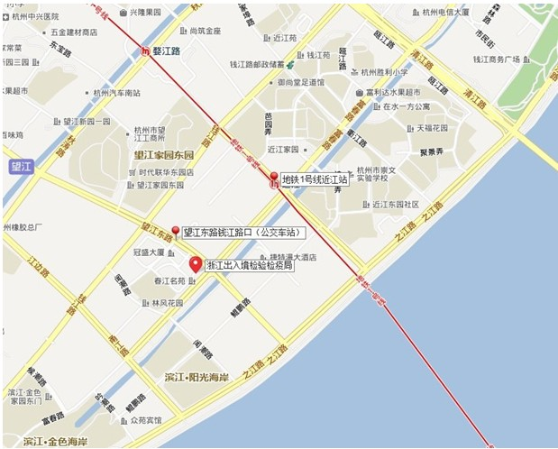报到、面试地点位置示意图和乘车方式
浙江出入境检验检疫局：杭州市上城区富春路126号
附近公共交通：地铁1号线近江站（D出口），望江东路钱江路口（119：吴山公交站-浦沿路坚塔路口，71:平海路站-婺江路公交站）
参考路线：
从杭州萧山国际机场可乘坐机场大巴，从火车南站可乘坐300路，均至城站火车站换乘地铁1号线。
从汽车西站可乘坐B4路，从汽车北站可乘坐B支1路，均至武林广场北站换乘地铁1号线。
从城站火车站、汽车客运中心、杭州汽车南站可乘坐地铁1号线至近江站。

